Technische documentatie

De dwm1000 module is de enige betaalbare en kleine module die met arduino te verbinden is. Bijna alle UWB-apparaten werken met deze module.

De dwm1000 is te klein om direct draden aan te solderen dus er is een adapter bordje nodig, deze is nog nergens te koop en moet dus zelf gemaakt worden. Er zijn al ontwerpen gemaakt:

<https://sites.google.com/site/wayneholder/uwb-ranging-with-the-decawave-dwm1000---part-ii>

Een mooi ontwerp maar werkt met een 5v arduino pro mini, een 3.3v versie zorgt ervoor dat er geen logic level shifters nodig zijn.

<https://sites.google.com/site/wayneholder/uwb-ranging-with-the-decawave-dwm1000>

We zouden alleen het adapterboord gedeelte kunnen gebruiken en in een breadboard doen, dit zorg voor een groot ontwerp.

<https://github.com/thotro/arduino-dw1000/wiki/Testbed-and-Adapter-board>

Dit eerste voorbeeld ziet er geweldig uit maar lijkt me erg moeilijk en hij is te groot.

<https://github.com/thotro/arduino-dw1000/issues/129>

Lijkt me wat groot

Ik wou eerst een het bordje kopen van de eerste link maar 3.3v arduino’s lijken me veel makkelijker en de website waar dat bordje besteld kon worden had een te lange levertijd.

Daarom ben ik zelf gaan ontwerpen, het begon met een simpel model, maar met wat extra functies toevoegen werd hij al snel groot, ik heb he ontworpen in eagle.

De bedoeling is dat er aan de onderkant van de pcb een arduino pro mini gesoldeerd word

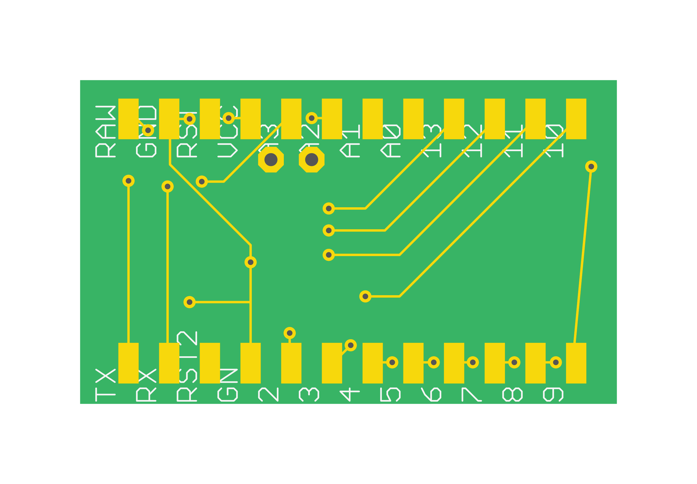

Bovenop word de dwm1000 module gesoldeerd

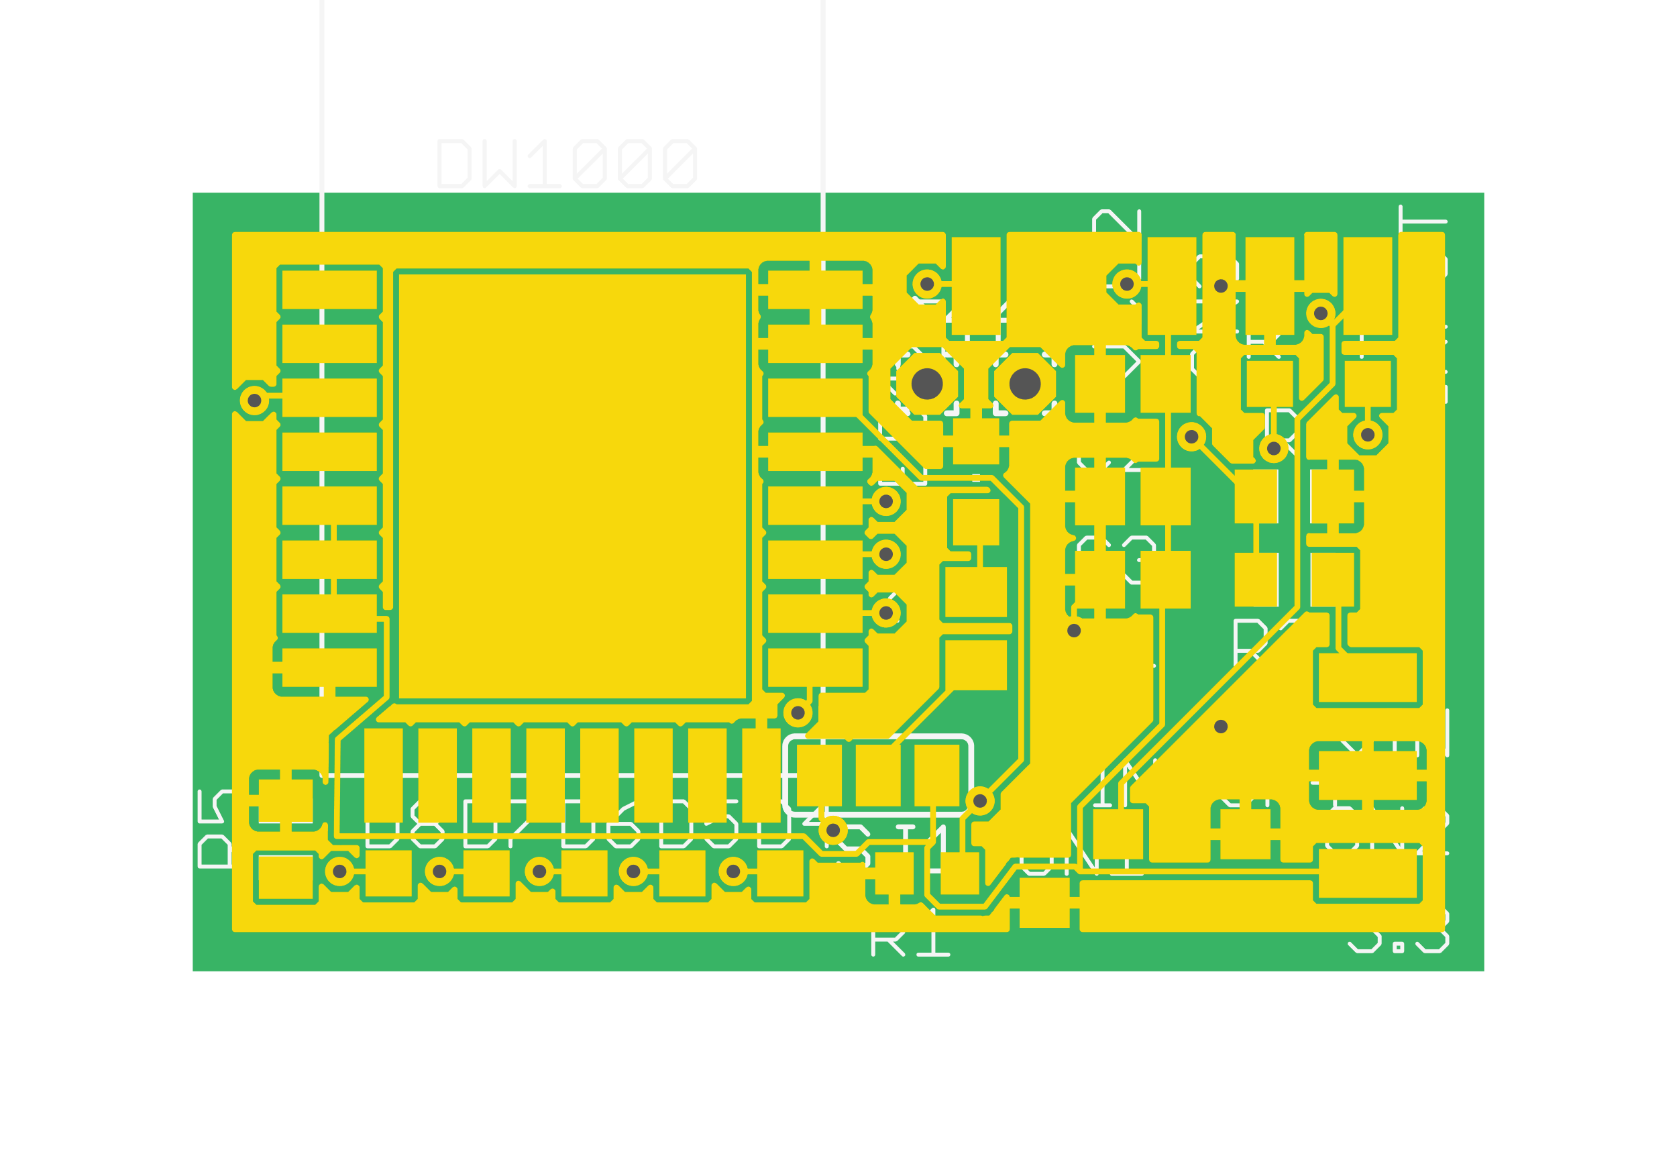

De antenne steekt uit, dat is jammer van voor de grote maar volgens het datasheet mag de antenne van de dwm1000 module niet op een pcb zitten.



|  |
| --- |
| Pin 5-8 zijn via de bovenkant te bereiken voor uitbreidingen |
| Voor een toekomstige pulldown weerstand, bijvoorbeeld als we er een knopje op willen maken, deze kan makkelijk met pin 8 verbonden worden |
| Pull down voor de irq poort van de dwm10000 |
| Een status led met weerstand, deze is met een soldeer jumper op de 3.3v of op poort 3 aan te sluiten. Als hij niet gesoldeerd is staat hij uit, als alles werkt is omdat hij dan geen stroom verbruikt. |
| Gaten voor de A4 en A5 van de arduino pro mini, dit zijn de i2c poorten en moeten dus goed bereikbaar zijn. Ze kunnen in de toekomst gebruikt worden voor bijvoorbeeld een accelerometer. |
| Soldeer pads voor A2, 3.3v, gnd en raw |
| hierop kan een step up down module naar 3.3v worden aangesloten, dit is nodig als er een batterij aan zit die 2.7-4.2v levert. dit bordje levert geen discharge protection, dat moet de batterij zelf hebben. Het bordje kan de batterij niet opladen. |
| Hier kan een micro usb op aangesloten worden als er geen step up down bordje op zit. |
| Voltage devider met 2 weerstanden om het batterij voltage te meten met A3 |
| Ruimte voor condensators, waarschijnlijk 2*1uf en 1*0.1uf |
| Tx en rx pads, kan nodig zijn voor een esp module |

­­

# Board Size: 33.5 mm X 20.2 mm

# Number of drills: 23

# Number of components: 54

# Number of packages: 11

# Number of layers: 2

# Minimum trace width: 0.1524 mm

# Minimum SMD pitch: 0.1524 mm

# Kosten

De onderdelen op het zelfgemaakte bord zijn niet duur, de condenstators, weerstanden en leds heb ik al, die zijn zo goedkoop dat de kosten niet gedeeld hoeven te worden.

De dwm1000 module zijn 22 euro per stuk, daar hebben we er 3 van nodig, deze zijn te koop op digikey, voor een bedrag hoger dan 50 euro is express bezorging gratis.

https://www.digikey.nl/product-detail/en/decawave-limited/DWM1000/1479-1002-2-ND/4805334

De arduino pro mini’s zijn te koop op banggood voor 9.90

<https://www.banggood.com/3Pcs-3_3V-8MHz-ATmega328P-AU-Pro-Mini-Microcontroller-Board-For-Arduino-p-980290.html?rmmds=search>

er moet nog een programmer van 2.13

<https://www.banggood.com/FT232RL-FTDI-USB-To-TTL-Serial-Converter-Adapter-Module-For-Arduino-p-917226.html?rmmds=search>

Ze worden bezorgd met priority direct mail in 7-14 dagen.

Waar we de pcb gaan bestellen is afhankelijk van de bezorgtijd,

|  |  |  |  |
| --- | --- | --- | --- |
| Winkel | Prijs | Levertijd | bezorger |
| allpcb | €24(misschien 19 met korting) | 5-7 dagen | tnt |
| Itead studio | $22 | 7-11 | tnt |
| Itead studio | $13.58 | 9-15 | SF E-Parcel |
| Osh park | 9 | 25 | ups |

**Note:**  
For shipment to euro union, if the declared value exceeds 22eur, the parcel may got seized in your local Customs and be charged VAT.   
TNT will charge you an additional service fee of about 25 euros for the customs clearance process.

# Kosten



# 